# EthKee用户手册

在使用EthKee之前，需要先行安装MetaMask插件，并确保您的账户中有一定的以太币余额。

目录

EthKee用户手册 1

一、 合约实例创建 1

二、 打开本地文件保存到智能合约 3

三、 从智能合约打开文件 6

## 合约实例创建

访问IP：8085/tmp后出现以下界面

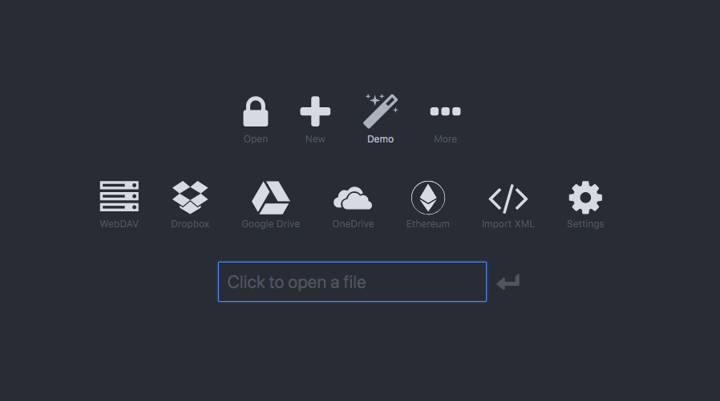

点击以太坊图标，弹出合约地址设定。如果您没有合约实例，点击“Create按钮”，如果您拥有合约实例，填写后点击“OK按钮”

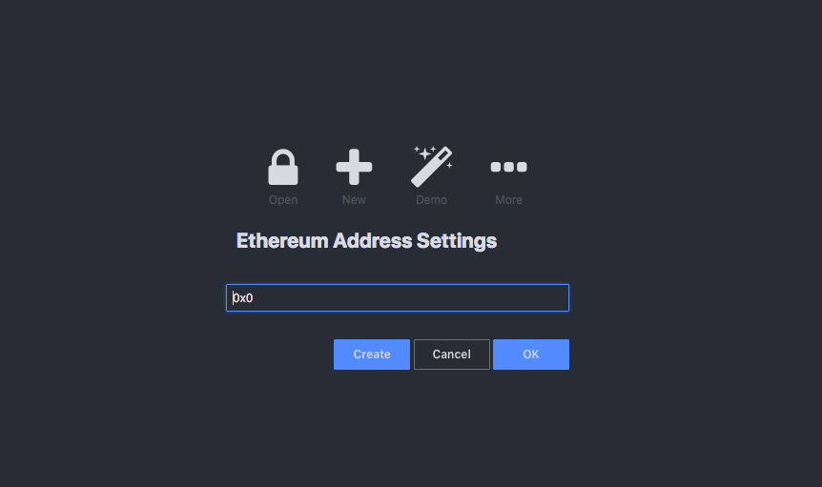

点击“Create按钮”后，metamask尝试发送“创建合约实例”的交易到以太坊网络，修改gaslimt和gasprice后点击“commit 按钮”

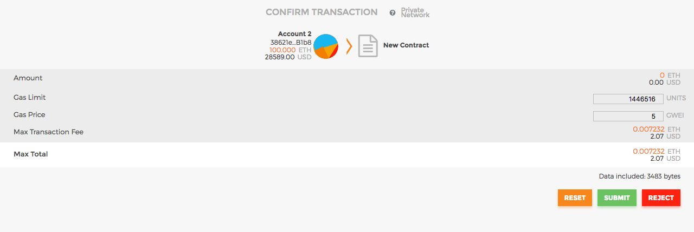

合约实例创建成功后，页面弹出返回新建的合约地址，请妥善保存该合约地址，不可遗失

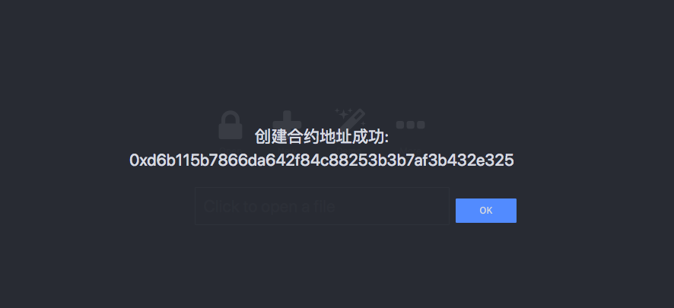

将返回的合约地址填写后，点击“OK按钮”

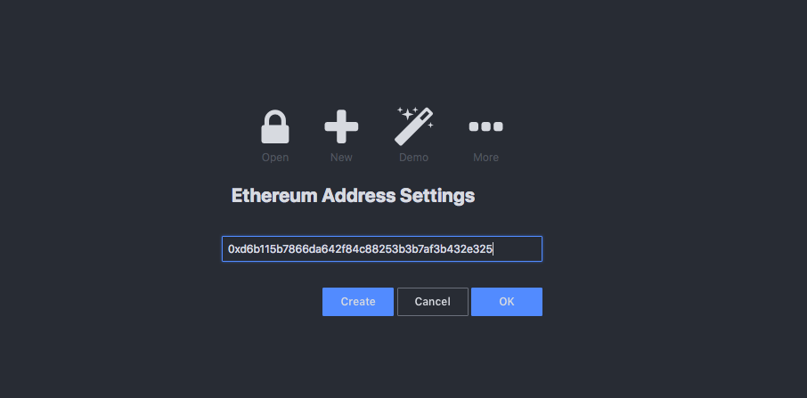

页面提示合约地址设置成功

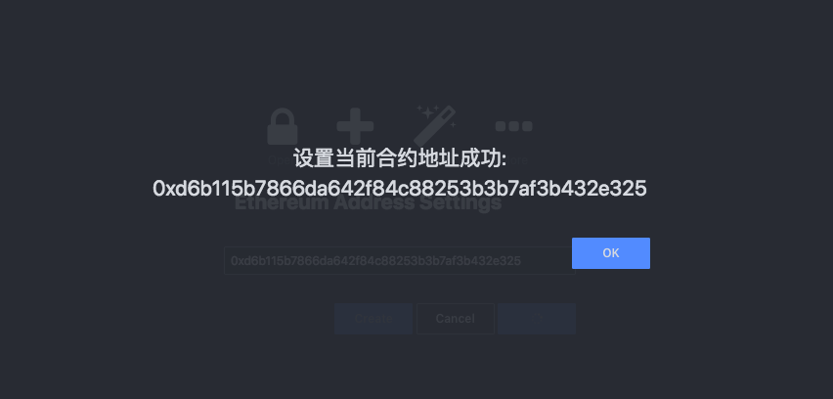

成功设置合约地址后，页面会列出合约中存储的文件。由于该合约是新创建的，合约中没有保存文件，页面提示“Nothing found”

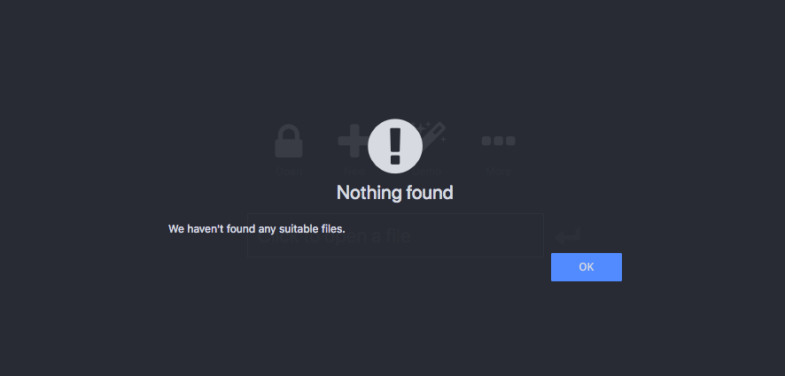

## 打开本地文件保存到智能合约

设置好合约地址后，回到首页

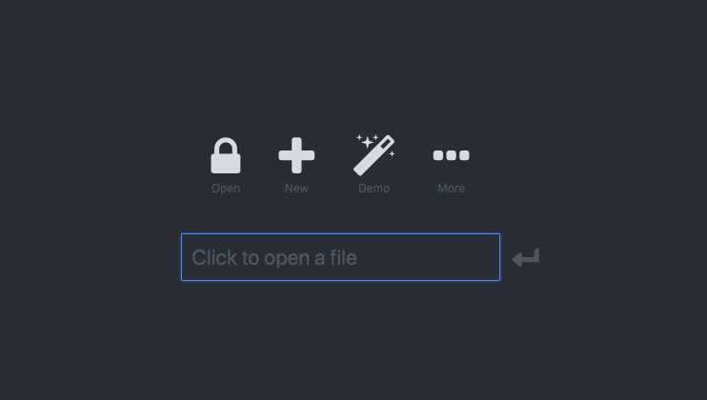

点击“open按钮”，从本地打开“9k-音乐.kdbx”。转到保存界面，点击“save to按钮”，点击以太坊图标

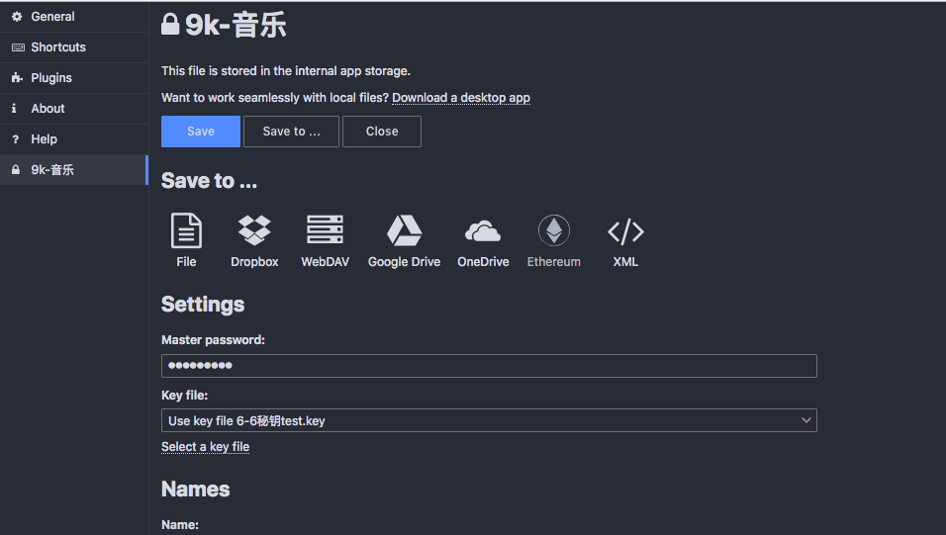

点击以太坊图标后，metamask发送“调用智能合约”的交易，将该文件存储到以太坊网络。修改gaslimt和gasprice后，点击“commit按钮”

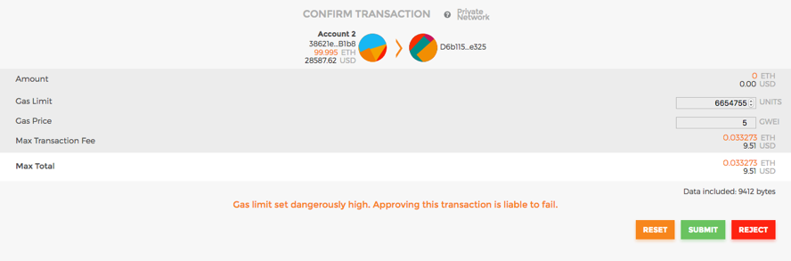

存储成功后，页面提示已保存

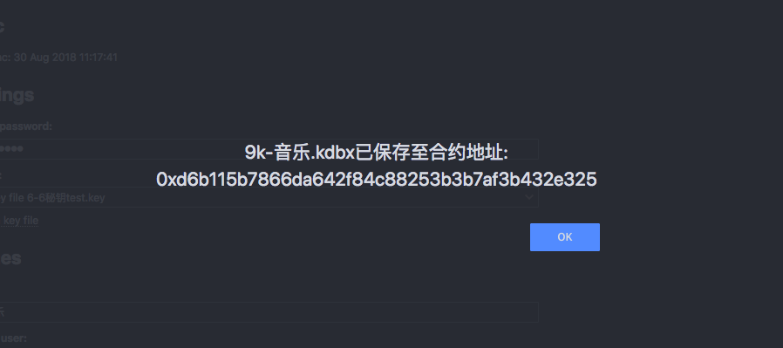

同样地，可以将“1.6k-个人简历.kdbx”存储到以太坊网络

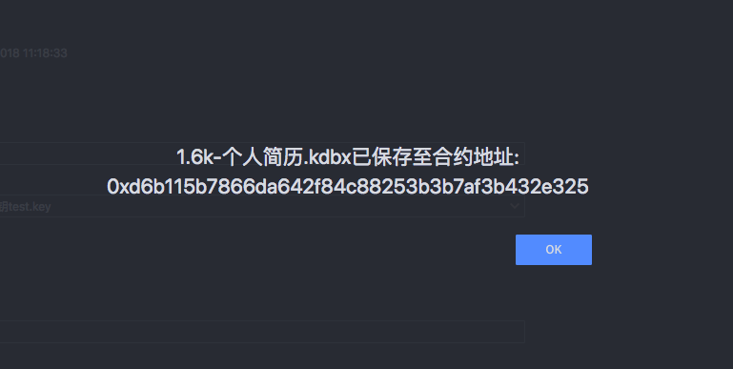

## 从智能合约打开文件

回到首页。如果没有设置合约地址，需先行设置；如果已经设置合约地址，点击以太坊图标



点击以太坊图标后，弹窗会显示该合约中已经存储的所有文件的文件名，选择其中的“1.6k-个人简历”

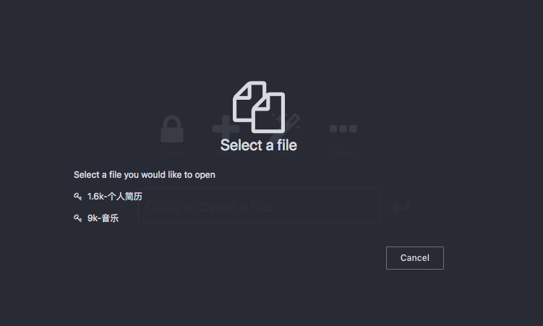

输入密码并选择秘钥文件

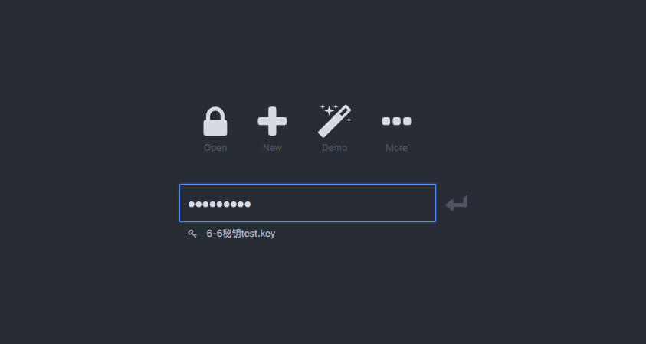

打开文件后，看到个人信息

